附 件

建设行业疫情防控复工动态监测系统
企业端操作手册

北京建设数字科技股份有限公司
二〇二〇年二月

目 录

第一部分·系统登录 5
1.系统登录 5
第二部分· 主要功能操作说明 7
1.企业基本情况 7
2.项目复工情况（监理施工企业填写） 9
3.需要反馈的其他情况 10
4.查看企业填报的历史数据...................................... 12
5.资质证书延期申请...........................................................................13

第一部分·系统登录

1.系统登录
第一步：打开IE浏览器，在地址栏内输入
“http://www.consmation.com:8081/dist/#/” 回车，或扫码登录


企业端手机二维码地址资质延续申报企业手机端二维码

则打开“建设行业疫情防控复工动态监测系统”登录页面，如图1-1所示：
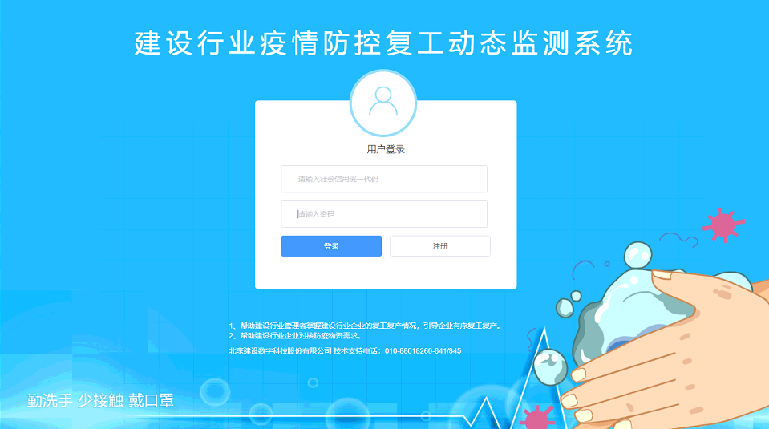
图1-1：登录页面
第二步：注册，点击“注册”按钮，进入注册页面。如图1-2所示：
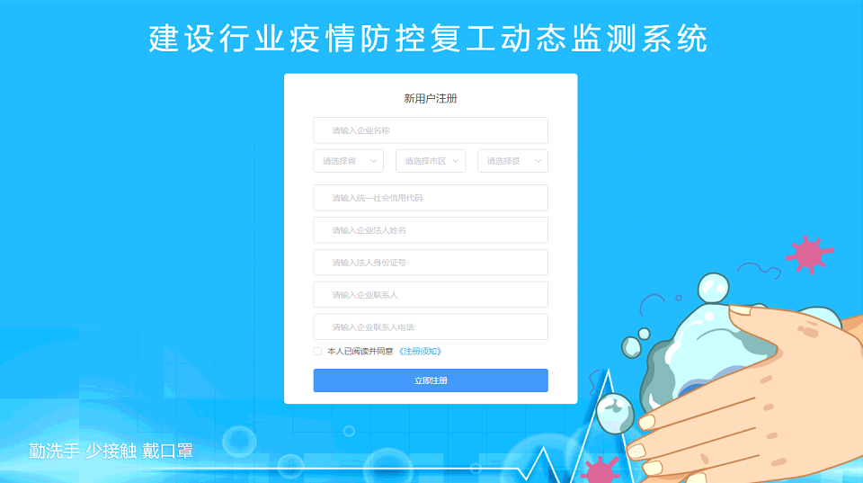
图1-2：系统注册页面
注册页面包括企业名称、统一社会信用代码、企业所在省份、地市、区县、法人、法人身份证号码、企业联系人、联系人手机号码。所有字段均为必填项。
以上字段输入后，勾选本人已阅读并同意 《注册须知》，点击立即注册按钮注册成功。注册成功后跳转到登陆页面。
第三步：输入统一社会信用代码和密码后点击“登录”按钮，登录系统。如图1-3所示
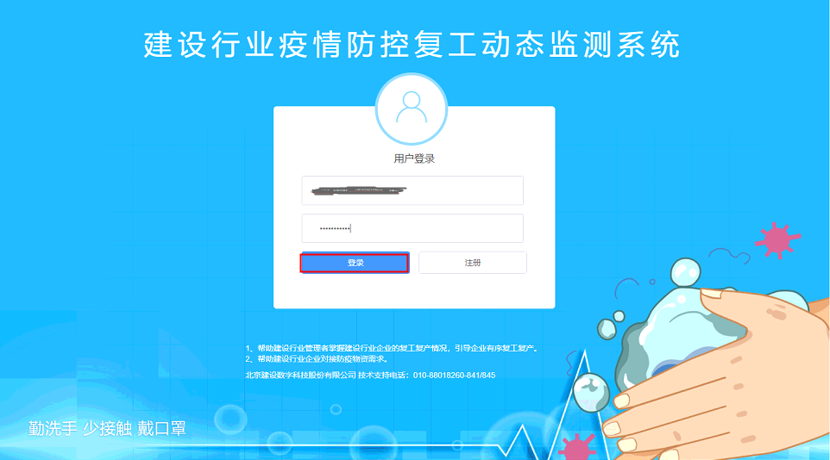
图1-3：系统登录页面
用户名为企业统一社会信用代码，密码为注册时填写的联系人手机号码，请正确填写。

第二部分· 主要功能操作说明

1.企业基本情况
用户登录系统后，系统默认显示“建设行业疫情防控复工动态监测系统”填报页面，如图1-4所示：
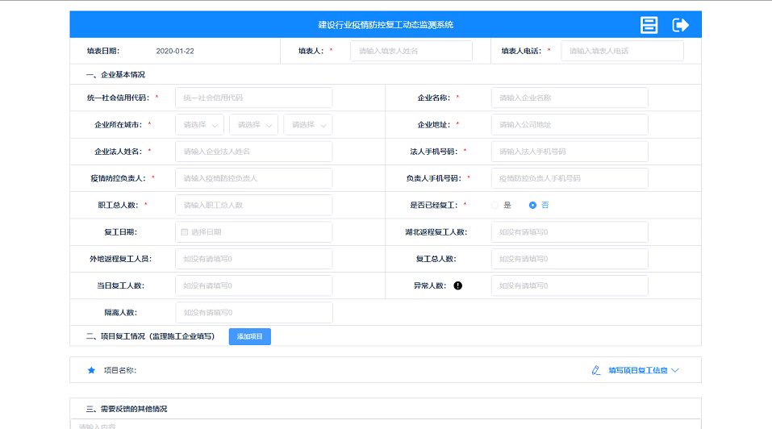
图1-4：企业基本情况
企业基本情况下的企业统一社会信用代码、企业名称是自动提取，不允许编辑，所以注册时请认真填写。
是否已经复工默认显示否，根据实际情况选择，如果选“否”，则下图字段为非必填；
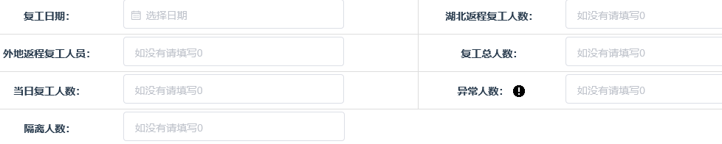
如果选择“是”，则下图字段为必填项。
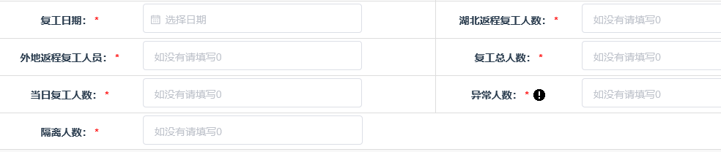

2.项目复工情况（监理施工企业填写）
施工、监理企业填写完企业基本情况外，还需填写“项目复工情况（监理施工企业填写）”内容，如图1-5所示：

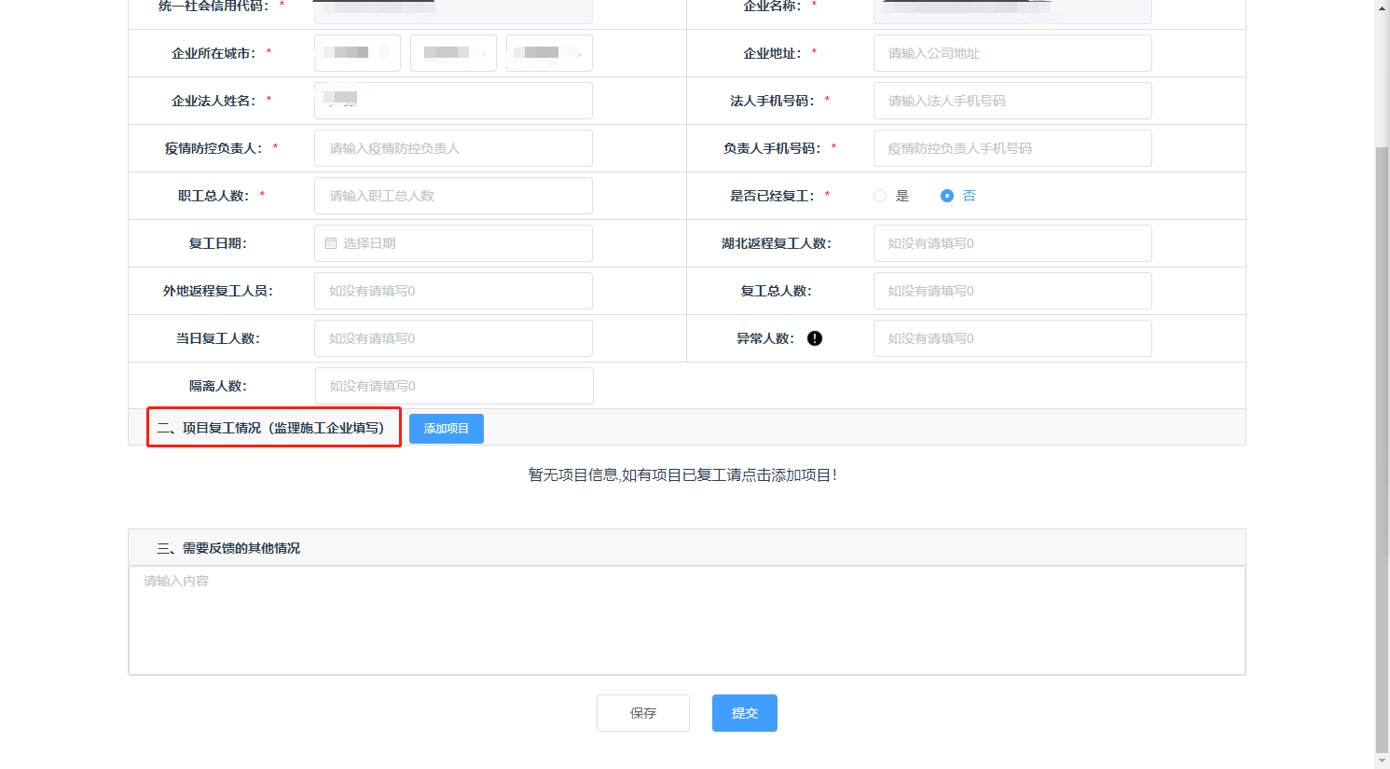
图1-5：项目复工情况（监理施工企业填写）
如果企业下有在建项目，则列表自动提取项目信息，如下图所示：
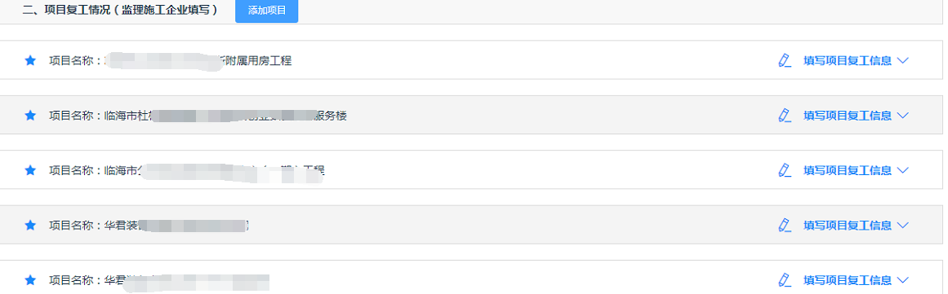
点击右侧“填写项目复工信息”按钮填写项目信息。
如果有些项目没有自动显示出来，可点击“添加项目”按钮自行添加。项目详情页面如下图所示：
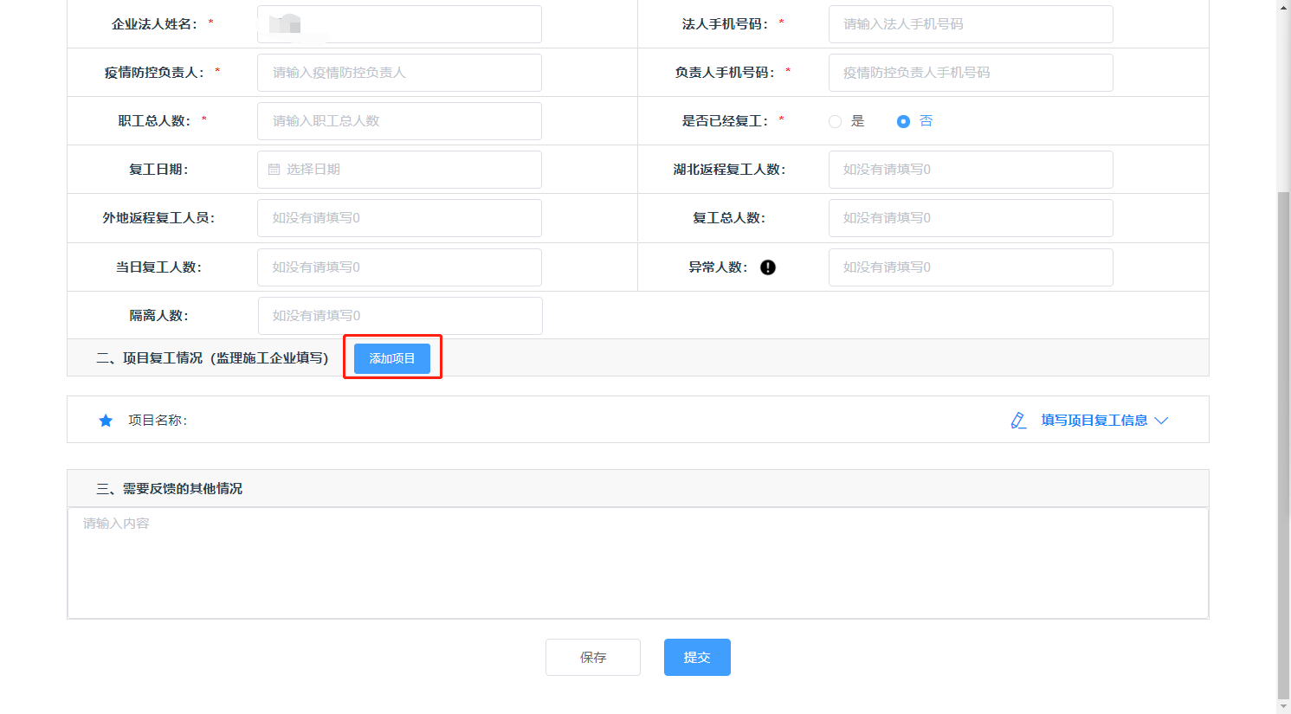
图1-5-1：添加项目
也可点击“删除项目”按钮删除项目，如图1-5-2所示：
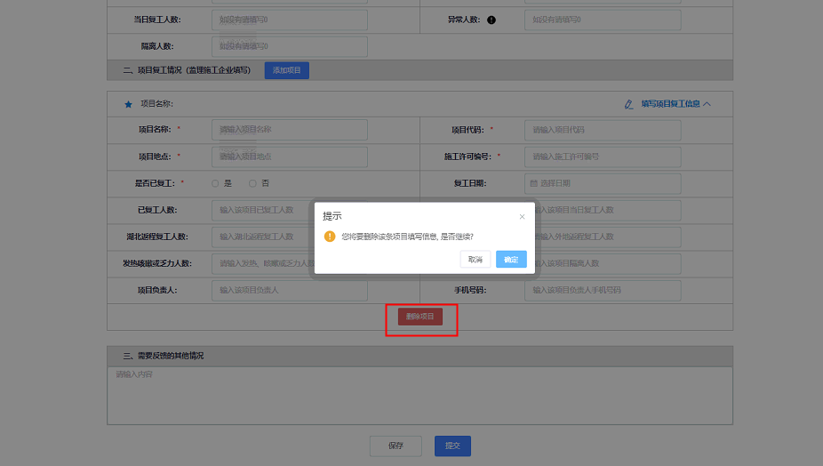
图1-5-2：删除项目

3.需要反馈的其他情况
如果需要反馈其他情况，可在此文本框内输入，如图1-6所示：
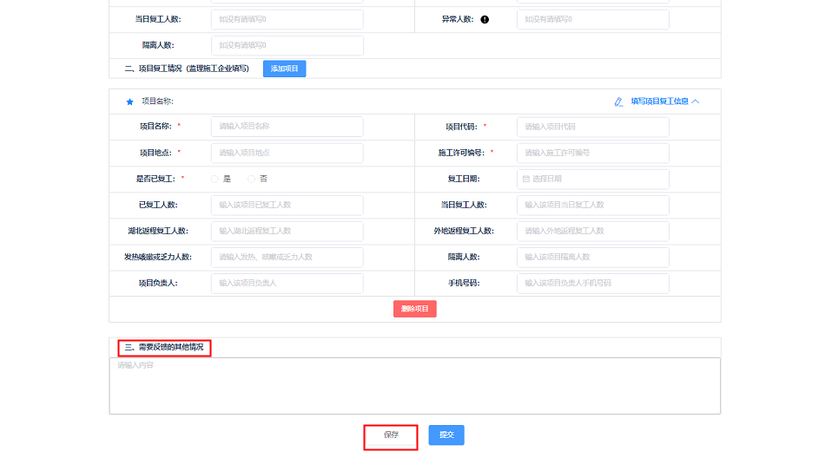
图1-6：需要反馈的其他情况
以上三部分内容填写完毕后，点击保存按钮保存。保存后的数据可以修改再次保存。如果确定信息无误则可点击“提交”按钮提交信息，弹出提示框点击“确定”按钮，如图1-7所示：

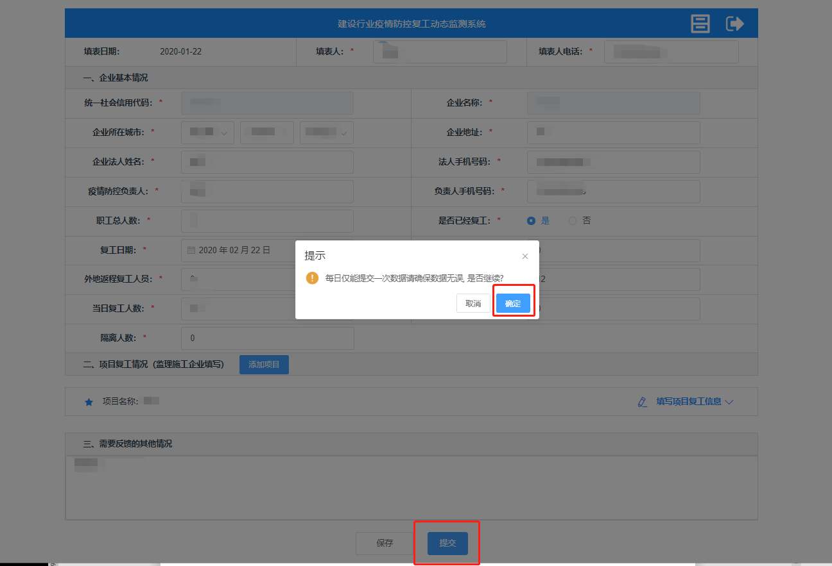
1-7：提交页面
注意：
- 信息为填写完整，可点击保存按钮暂存。等信息填写完整并无误后再点击提交按钮提交。提交后不允许修改。
- 每天只能提交一次。
点击右上角“退出”功能按钮，返回登录主页面。如下图所示：

4.查看企业填报的历史数据
点击右上角“查看历史数据”功能按钮，弹出页面。如图1-8所示：
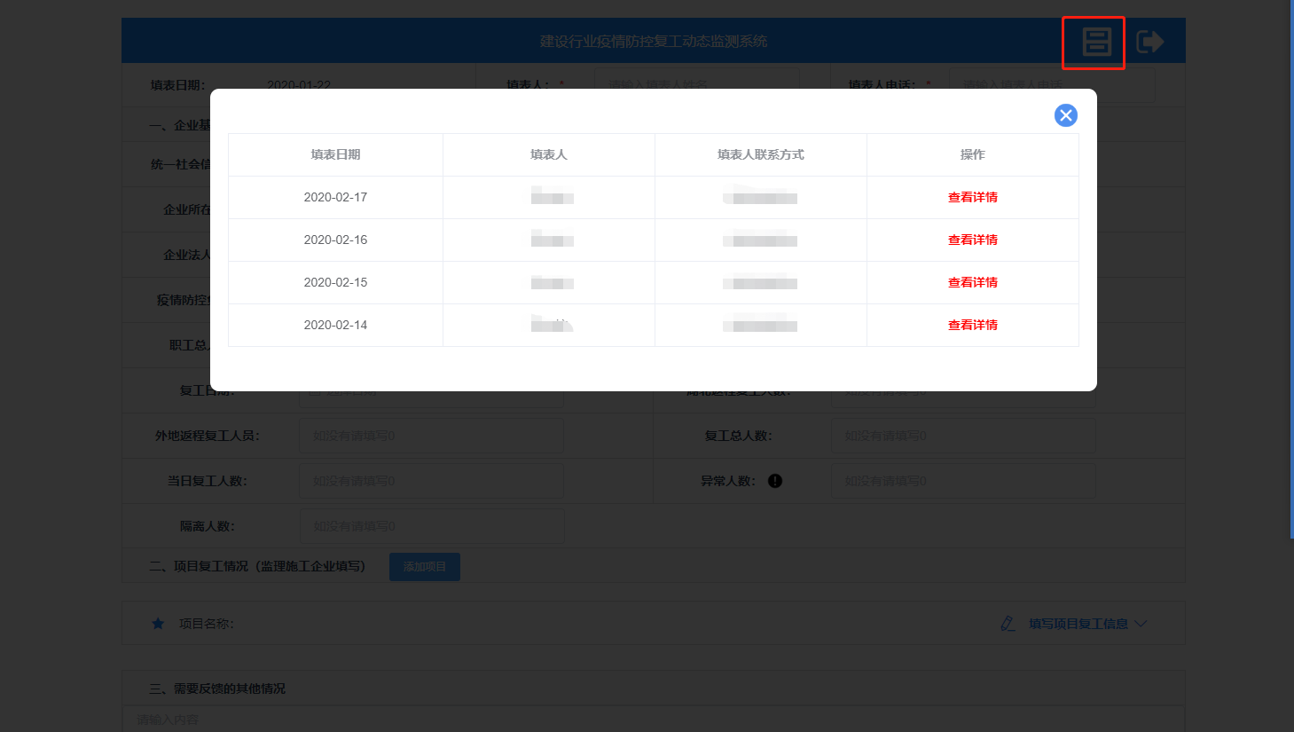
图1-8：查看历史数据
“查看历史数据”页面点击“查看详情”功能按钮，跳转二级详情页面。如图1-8-1所示：
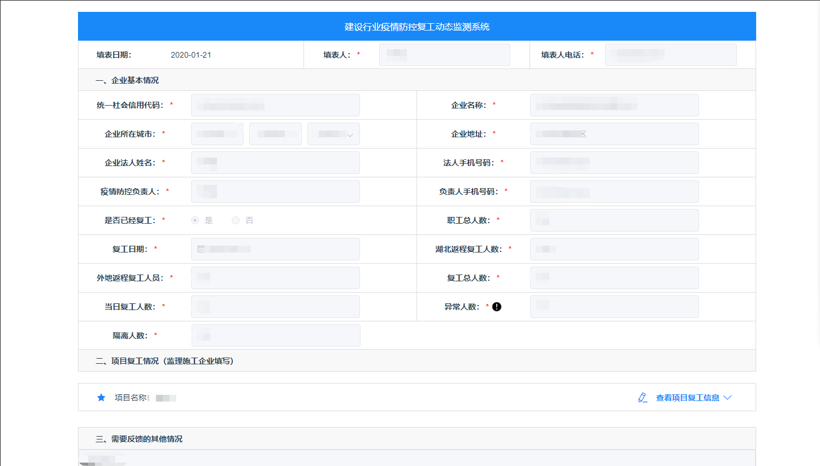
图1-8-1：查看历史数据详情页面
注意
带红星（*）字段为必填字段；

资质证书延期申请（根据本省实际情况选择性开放）
点击右上角“资质证书延期申请查询”功能按钮，弹出页面。如图1-9所示：
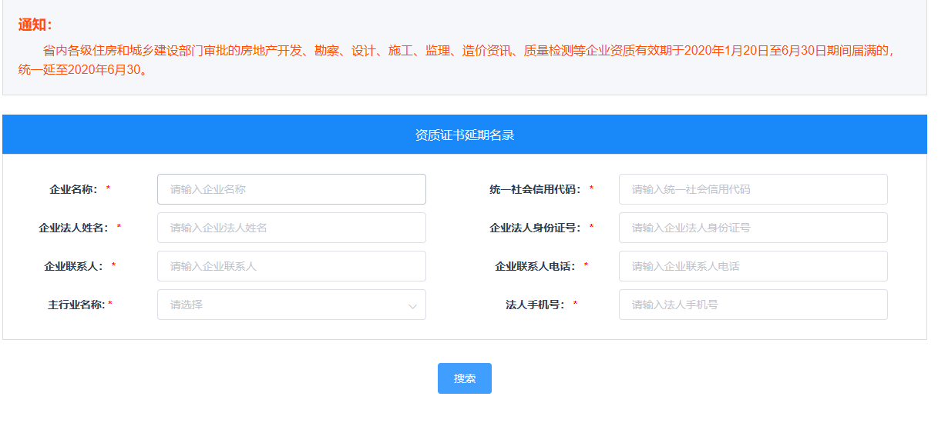
图1-9：资质证书延期申请查询
注意
带红星（*）字段为必填字段；
展开“资质证书延期申请”页面，添加完数据后点击“搜索”按钮功能，展开二级详情页面，选择好数据后，点击“提交”功能按钮，提示提交成功。如图1-9-1所示：
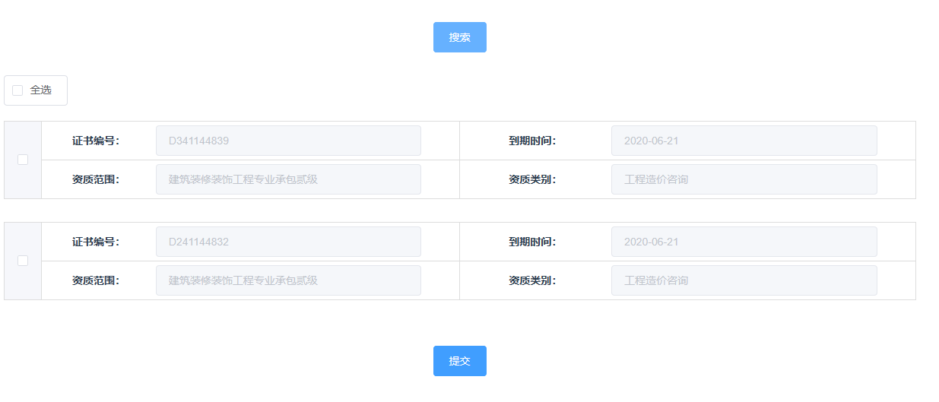
图1-9-1：资质证书延期详情页面

河南省住房和城乡建设厅办公室 2020年3月3日印发

